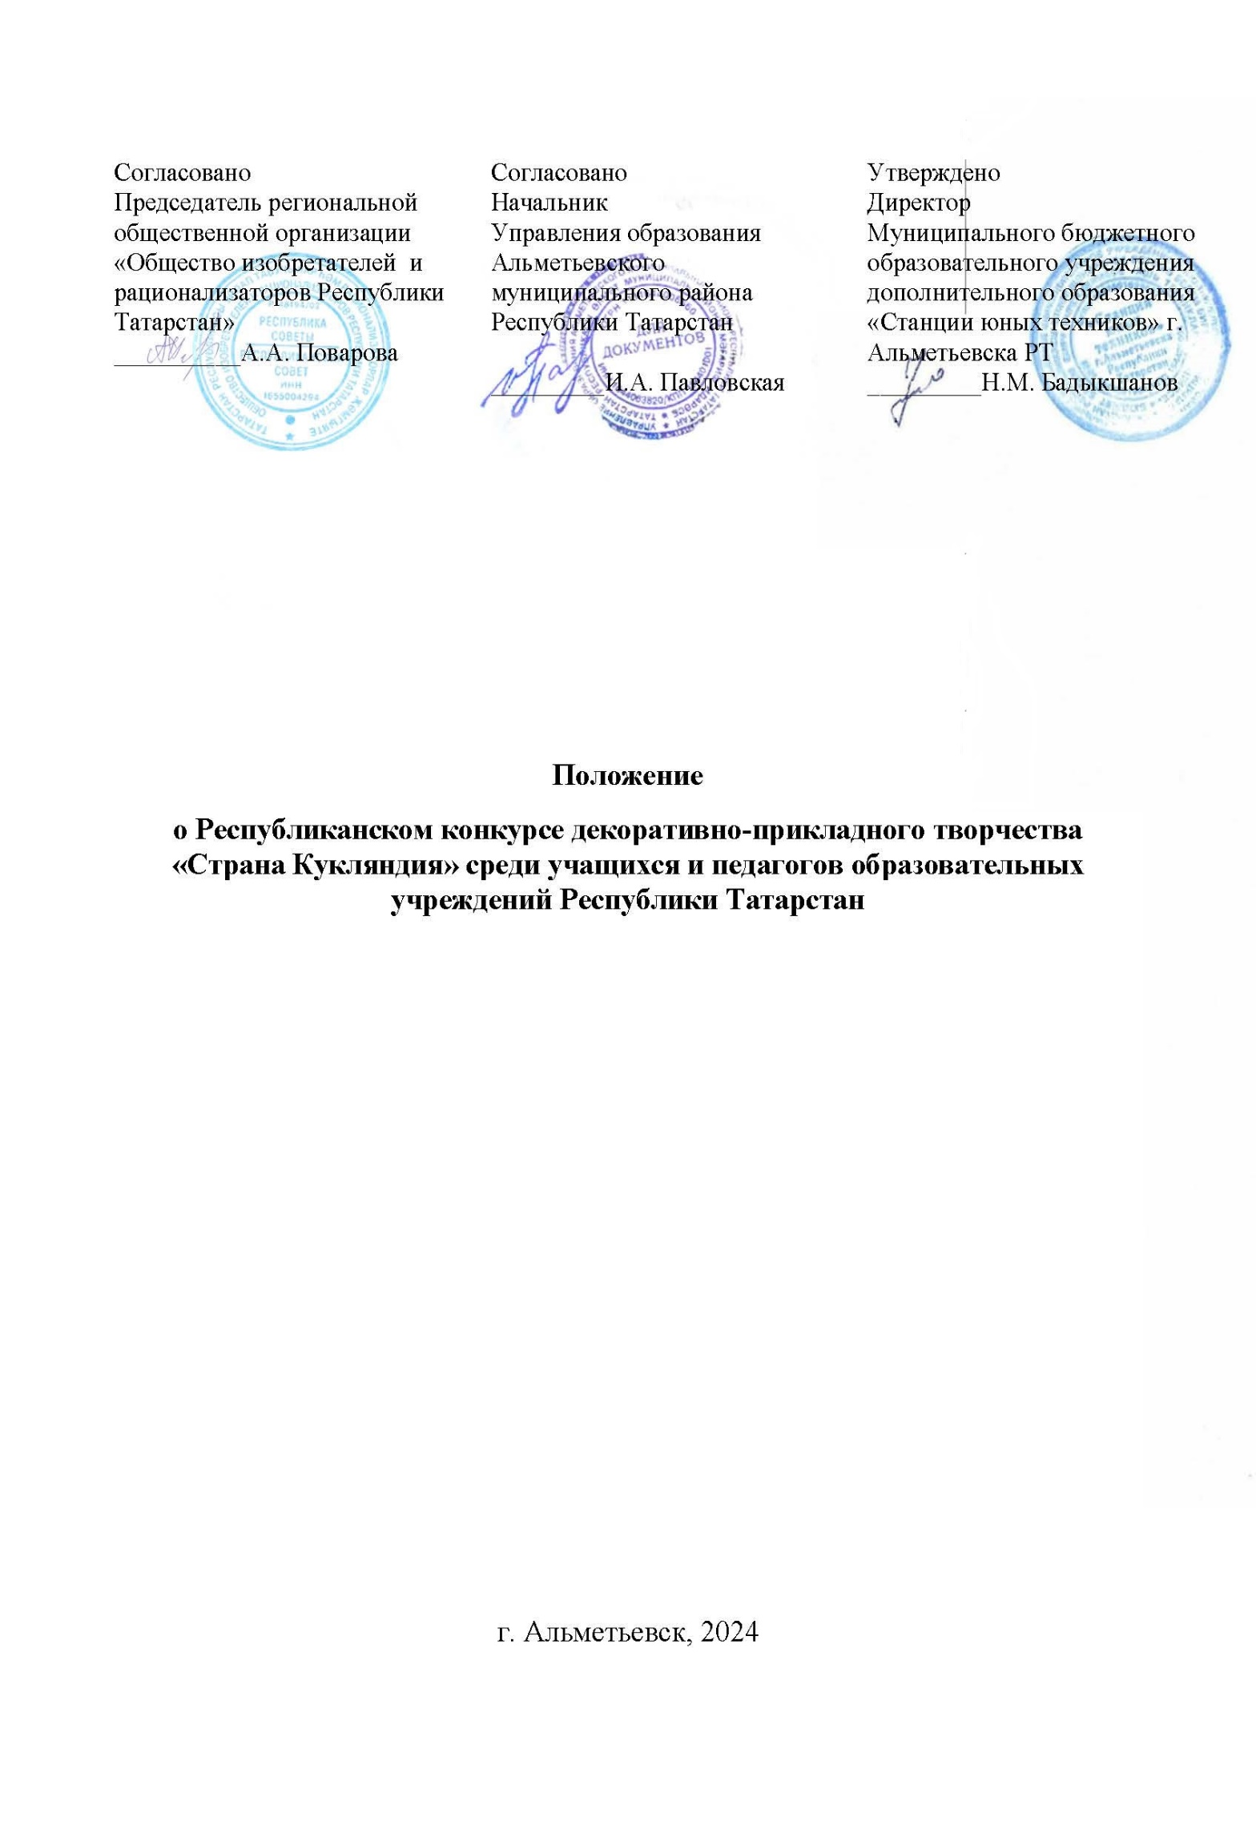
Положение
о Республиканском конкурсе декоративно-прикладного творчества «Страна Кукляндия» среди учащихся и педагогов образовательных учреждений Республики Татарстан
Республиканский конкурс декоративно-прикладного творчества «Страна Кукляндия» среди учащихся и педагогов образовательных учреждений Республики Татарстан (далее – Конкурс) организует Муниципальное бюджетное образовательное учреждение дополнительного образования «Станция юных техников» г. Альметьевска РТ при содействии региональной общественной организации «Общество изобретателей и рационализаторов Республики Татарстан», Управления образования Альметьевского муниципального района.

- Цели и задача Конкурса
Конкурс проводится с целью создания условий для формирования духовно-нравственных ценностей средствами художественного, декоративно-прикладного творчества, выявления и поддержки одарённых и талантливых детей, возрождения, сохранения и популяризации народных традиций кукольного творчества, выявление новых художественных процессов в области создания современной куклы.

- Участники Конкурса
В Конкурсе принимают участие учащиеся и педагоги образовательных учреждений РТ.
На Конкурс принимаются разные виды авторских кукол (народная, театральная, сувенирная, и т. д.), выполненные в различных техниках, из разных материалов (глина, дерево, текстиль, папье-маше, бумага, бросовый и природный материалы и т. д.).

- Возраст участников Конкурса:
- Младшая возрастная группа - от 7 до 10 лет;
- Средняя возрастная группа - от 11 до 14 лет;
- Педагогические работники.

- Порядок проведения Конкурса:
Конкурс проводится заочно с 19 февраля по 24 марта 2024 года:
- с 19 февраля по 10 марта 2024 года прием заявок и работ в электронном виде по e-mail: sut_fair@mail.ru с пометкой «Страна Кукляндия».
- с 10 марта по 24 марта 2024 года – оценка работ и подведение итогов Конкурса, информирование участников Конкурса о результатах, публикация итогов Конкурса на сайте МБОУДО «СЮТ», рассылка наградных документов на электронный адрес, указанный в заявке.
Для участия в Конкурсе необходимо направить заявку в текстовом виде (Приложение №1);
- Конкурсные материалы (фотографии творческих работ, согласно номинациям Положения);
- скан-копия платёжного документа. Организационный взнос за участие в Конкурсе составляет 200 рублей с одной творческой работы, принимаются перечислением на банковский счет МБОУДО «СЮТ» (Приложение №2)
Размер файла не должен превышать 15 Мбайт. Конкурсные работы необходимо отправить одной папкой (zip, rar) в оргкомитет по адресу электронной почты sut_fair@mail.ru с указанием: фамилии участника Конкурса, возраст участника, населённый пункт. Например, Иванова Мария, 11 лет, Альметьевск; Иванова Мария Ивановна, педагог, Альметьевск.

5. Номинации Конкурса
На Конкурс принимаются самодельные куклы из различного материала, изготовленные по любой технологии. Куклы могут быть декоративные, куклы-перевёртыши, куклы-обереги, куклы-марионетки, куклы для кукольного театра, куклы, изготовленные в народных традициях и национальном костюме, скульптурные, мягкие игрушки и др. Конкурс проводится по номинациям:
- «Декоративная пластика и игрушка» (папье-маше, глиняная игрушка, валяние, холодный фарфор, керамика, полимерная глина);
- «Народное искусство и текстиль» (вышивка, вязание, бисероплетение, фетр, ткань, мех);
- «Художественные изделия из дерева» (выпиливание, резьба по дереву);
- «Авторская кукла» - в этой номинации принимаются авторские куклы в любой технике исполнения (для педагогических работников).

6. Требования к оформлению работ (:
- Работы, ранее учавствовавшие в конкурсе, не оцениваются.
- Наличие информации об использованных материалах.
- Информация о технологиях изготовления.

7. Критерии оценки конкурсных работ:
- уровень мастерства, владение выбранной техникой;
- уровень техники исполнения, новизна и актуальность;
- наличие авторской идеи;
- эстетичность, художественная выразительность;
- оригинальность замысла, качество изготовления, объём работы.

8. Подведение итогов и награждение победителей
Победители и призёры Конкурса награждаются электронными дипломами за 1-3 место.
Участники Конкурса, не занявшие призовые места, получают электронные свидетельства участника.
Рассылка электронных наградных документов осуществляется на адреса
электронной почты, указанной в заявках, после 24.03.2024 года.
Будьте внимательны при заполнении заявки на участие. Данные, которые Вы
укажите в заявке, будут использованы при оформлении наградных документов.
ВНИМАНИЕ!
ВО ИЗБЕЖАНИЕ НЕДОРАЗУМЕНИЙ ПРОСИМ ПРОВЕРЯТЬ ЗАЯВКУ НА НАЛИЧИЕ ОШИБОК И КОРРЕКТНОСТЬ ПОДАВАЕМЫХ ВАМИ СВЕДЕНИЙ.

9. Финансовое обеспечение Конкурса
9.1. Конкурс проводится на внебюджетной основе за счет средств Организатора.
9.2. Организационный взнос вносится за каждую работу, заявленную на Конкурс. Размер организационного взноса составляет 200 (Двести) рублей (Приложение № 2).
9.3. Оплата производится безналичным расчетом на реквизиты Организатора Конкурса.
9.4. Оплату можно совершать ОНЛАЙН. При перечислении средств назначения платежа формулируется – «Взнос на конкурс, с указанием фамилии и имени участника».
9.5. Без квитанции об оплате работы к участию в Конкурсе не допускаются.

10. Контактная информация
По всем вопросам обращаться к Организаторам Конкурса:
тел. 88553 36- 95-99, или по электронной почте e-mail: sut_fair@mail.ru, кураторы Конкурса: Козыренко Марина Валерьевна – 950-667-20-31, Кочемасова Наталья Владимировна-8987-286-1829

Приложение №1
Заявка
на участие в Республиканском конкурсе декоративно-прикладного творчества «Страна Кукляндия» среди учащихся и педагогов образовательных учреждений Республики Татарстан
___________________________________________
(наименование учебного заведения, город)
№ п.п. | Название экспоната | Номинация | Ф.И.автора (полностью) | Полных лет | Ф.И.О. педагога адрес эл.почты
1

Руководитель_________________________________________________
Ответственный________________________________________________
Контактный телефон____________________________________________

Приложение №2

Реквизиты для оплаты в СберБанке Онлайн- перевод организации:
МБОУДО «Станция юных техников» г. Альметьевск Республики Татарстан
ИНН:1644021964
р/счет: 03234643926080001100
КПП 1644021964
ОТДЕЛЕНИЕ-НБ РЕСПУБЛИКА ТАТАРСТАН БАНКА РОССИИ//УФК по Республике Татарстан г. Казань
БИК: 019205400
КБК: 94300000000000000131
Корр.счет: 40102810445370000079
ОКТМО: 92608101
ЛБВ 079443033-СЮТ
Директор МБОУДО «Станция юных техников» г.Альметьевска Республики Татарстан БАДЫКШАНОВ НАИЛЬ МУГТАСИМОВИЧ
Назначение платежа: Оргвзнос на конкурс с указанием фамилии и имени участника «Страна Кукляндия»

Приложение №3
Этикетка (размеры можно менять)

Название работы:
Название номинации:
Материал:
Технология:
ФИ автора, возраст:
ФИО руководителя:
Приложение №4

Состав Оргкомитета по подготовке и проведению Конкурса декоративно-прикладного творчества «Страна Кукляндия» учащихся и педагогов образовательных учреждений Республики Татарстан
- Поварова А.А. - Председатель региональной общественной организации «Общество изобретателей и рационализаторов Республики Татарстан»;
- Бадыкшанов Н.М. - Директор МБОУДО «Станция юных техников» г. Альметьевска;
- Тимофеева В.А. - зам. директора по УВР МБОУДО «Станция юных техников» г. Альметьевска;
- Козыренко М.В. - методист МБОУДО «Станция юных техников» г. Альметьевска;
- Кочемасова Н.В. - педагог дополнительного образования МБОУДО «Станция юных техников» г. Альметьевска.

